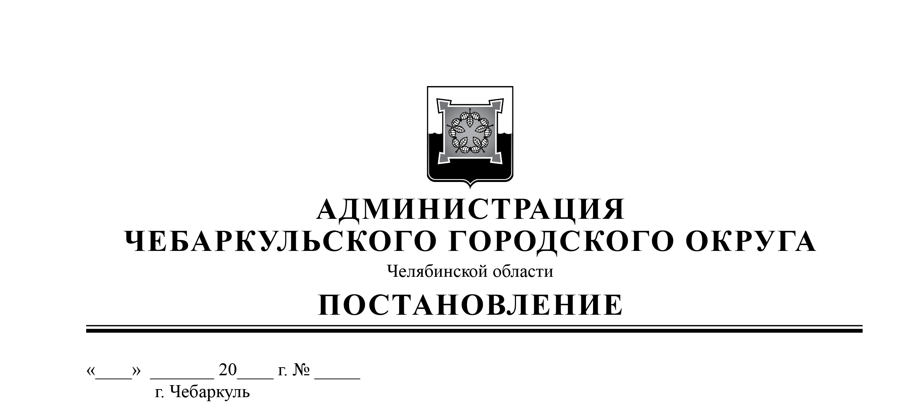

23 01 25 28

О внесении изменений в административный регламент предоставления муниципальной услуги «Присвоение адреса объекту адресации, изменение и аннулирование такого адреса»

В соответствии с Федеральными законами от 06.10.2003 года № 131-ФЗ «Об общих принципах организации местного самоуправления в Российской Федерации», от 27.07.2010 года № 210-ФЗ «Об организации предоставления государственных и муниципальных услуг», в целях приведения в соответствие изменениям законодательства, руководствуясь статьями 36, 37 Устава Чебаркульского городского округа,

ПОСТАНОВЛЯЮ:

1. Внести изменения в административный регламент предоставления администрацией Чебаркульского городского округа муниципальной услуги «Присвоение адреса объекту адресации, изменение и аннулирование такого адреса», утвержденный постановлением администрации Чебаркульского городского округа от 07.07.2022 № 453, согласно приложению.
2. Отделу защиты информации и информационных технологий (Максимова Л.Ф.) опубликовать настоящее постановление в порядке, установленном для опубликования муниципальных правовых актов, и разместить настоящее постановление на официальном сайте администрации Чебаркульского городского округа в сети Интернет.
3. Контроль исполнения настоящего постановления возложить на заместителя главы Чебаркульского городского округа по городскому хозяйству Еремина О.В.

Глава

Чебаркульского городского округа С.А.Виноградова

Приложение

к постановлению администрации

Чебаркульского городского округа

# от _____________ № _______

# Изменения в административный регламент предоставления муниципальной услуги «Присвоение адреса объекту адресации, изменение и аннулирование такого адреса», утвержденный постановлением администрации Чебаркульского городского округа от 07.07.2022 № 453

1. Подпункт 3 пункта 1.2 дополнить словами:
   * 1. «, законные представители несовершеннолетнего».
     2. 2. Пункт 2.6 дополнить абзацем следующего содержания:

«В случае подачи заявления в форме электронного документа срок предоставления Услуги не более 5 рабочих дней со дня поступления заявления.».

3. Пункт 2.9 после третьего абзаца дополнить абзацем следующего содержания:

«При предоставлении заявления законным представителем несовершеннолетнего заявитель указывает фамилию, имя, отчество (при наличии), сведения о документе, удостоверяющем личность другого законного представителя несовершеннолетнего, уполномоченного на получение результатов предоставления Услуги в отношении несовершеннолетнего (при необходимости).».

1. Приложение 4 изложить в следующей редакции:

Приложение 4

к административному регламенту

предоставления муниципальной услуги

«Присвоение адреса объекту адресации,

изменение и аннулирование такого адреса»

# Сведения о Территориальном отделе ОГАУ «МФЦ Челябинской области» в городе Чебаркуле и Чебаркульском муниципальном районе

|  |  |
| --- | --- |
| Место нахождения | 456440, Челябинская область, г.Чебаркуль, ул. Советская, д. 64 |
| Адрес электронной почты | chebarkul@mfc.gov74.ru |
| Телефон для справок | 8 (35168) 6-30-29 |
| Количество окон | 15 |

График работы по приему заявителей

|  |  |
| --- | --- |
| Дни недели | Часы работы |
| Понедельник | 08:00 - 17:00 |
| Вторник | 08:00 - 20:00 |
| Среда | 08:00 - 17:00 |
| Четверг | 08:00 - 17:00 |
| Пятница | 08:00 - 17:00 |
| Суббота | 09:00 - 14:00 |
| Воскресенье | выходной день |

Общая информация об отделе архитектуры и градостроительства администрации Чебаркульского городского округа

|  |  |
| --- | --- |
| Место нахождения | Челябинская область, г.Чебаркуль, ул.Ленина, 13А |
| Адрес электронной почты | komitet.adm@yandex.ru |
| Телефон для справок | 8 (35168) 2-35-55 |
| Официальный сайт в сети Интернет | www.chebarcul.ru |

График работы отдела архитектуры и градостроительства

администрации Чебаркульского городского округа

|  |  |  |
| --- | --- | --- |
| День недели | Часы работы (обеденный перерыв) | Часы приема граждан |
| Понедельник | 08:00 - 17:00 (перерыв с 12.00-13.00) | 13:00 - 17:00 |
| Вторник | 08:00 - 17:00 (перерыв с 12.00-13.00) | нет |
| Среда | 08:00 - 17:00 (перерыв с 12.00-13.00) | нет |
| Четверг | 08:00 - 17:00 (перерыв с 12.00-13.00) | нет |
| Пятница | 08:00 - 17:00 (перерыв с 12.00-13.00) | нет |
| Суббота | Выходной день | нет |
| Воскресенье | Выходной день | нет |